**公益免费互動研習**

**『價值』卡牌 2025台灣工作坊 （Value Karuta workshop）**

**～全新的日式精實手法，創造產品與服務的真正價值～**

**時間: 2025年9月25日（星期四）15:00-17:00**

**合辦單位: 國際創新方法學會(I-SIM)、 日本大學產業技術學院**

**中華系統性創新學會**

**地點: 新竹市 國立清華大學 附近，報名後另行通知。（座位名額有限） 掃描二維碼報名**

**背景（什麼是『價值』卡牌**（**Value Karuta**）**？）**這款卡牌遊戲旨在結合日本傳統文化，**探索精實管理的新方法**。精實管理研究室於2020年初開始開發這款遊戲，並於2022年在日本、2023年在英國舉辦了研討會，相關成果亦於2024年發表於國際期刊。 2025年，『價值』卡牌體驗活動將於台灣、印尼和澳洲舉行。

**有什麼好處/學習？**精實管理的首要原則是瞭解顧客想要的價值。『價值』卡牌提供了150年來學術界定義的24種價值。本活動將帶來豐富的學習體驗，協助參與者深入理解價值流的多樣性，並啟發其發掘以往未曾留意的價值。

**遊戲將以何種方式進行？** 參與者將親身體驗紙牌遊戲，並根據自身經驗，討論其企業的價值，包括產品和服務流程等。此外，工作坊主辦單位也將提出未來合作建議。

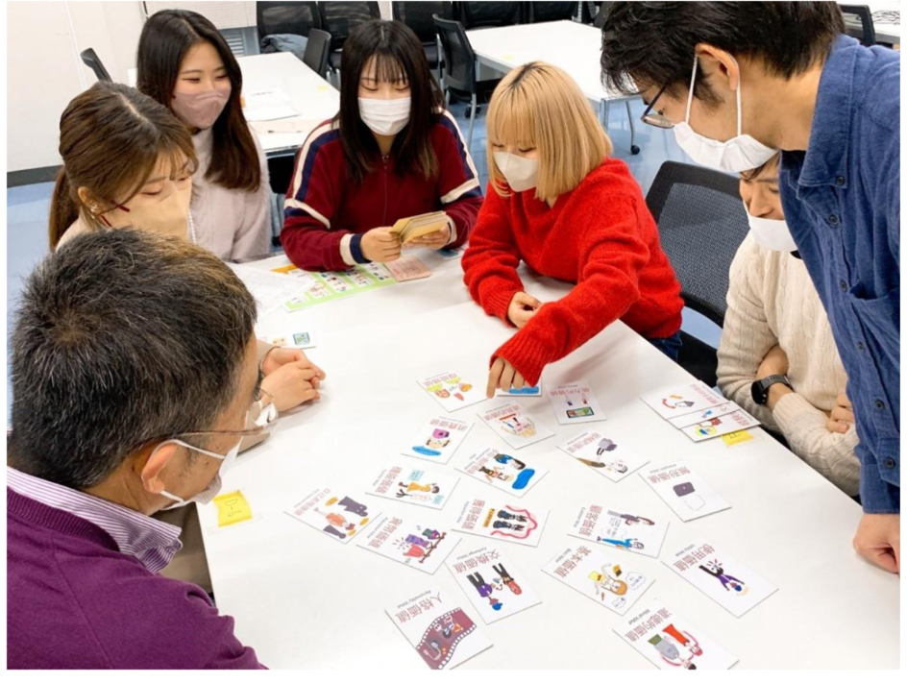

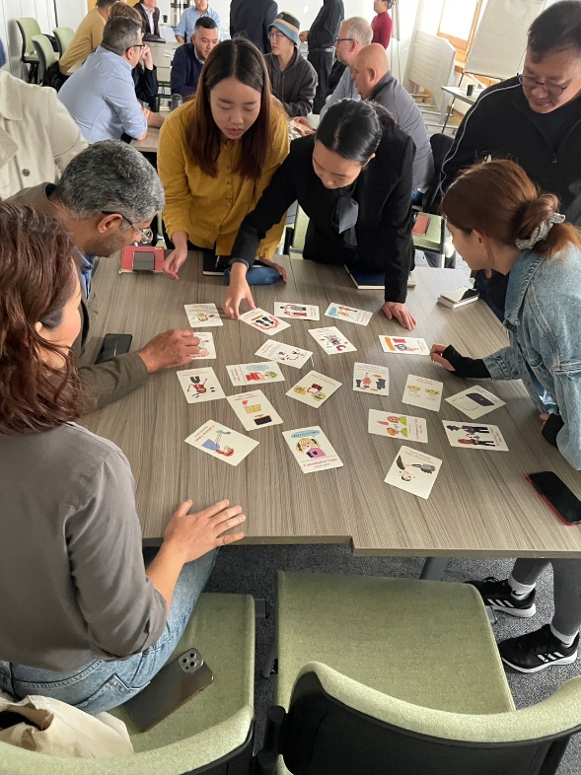**預期參與者**

☆ 新產品和服務開發人員

☆ 向客戶提供產品和服務的銷售人員

☆ 精實管理實務者

☆ 相關學術研究人員和學生

**活動流程**

*1. 簡介（10分鐘）*

*2. 遊戲體驗（90分鐘）*

*3. 可能的合作討論（20分鐘）*

**全程英文講解, 成員討論可以用中文。**

**研討會主持人簡介** 精實管理研究室（由**村田康一教授**創辦）於2012年在日本大學產業技術學院產業工程與經營系成立。其研究方法長期以行動研究為核心，並與私人企業及社會團體緊密合作。研究方向涵蓋精實管理、工業工程、知識科學、技術管理等。

**活動諮詢:** [service@i-sim.org](mailto:service@i-sim.org); (03)-572-3200 ，**報名連結**: <https://pse.is/82mbm4>

**參考文獻** Kobayashi, T., Murata, K., Development and Application of Value *Karuta* to Understand Value in Lean Management: Initial Small-group Trial in Japan and the UK, Adv. Sci. Technol. Eng. Syst. J. 9(6), 21-29 (2024), <https://doi.org/10.25046/aj090603>.